FICHE 1
Fiche à destination des enseignants

TS 35
Numériser

Type d'activité | Activité introductive - Exercice et démarche expérimentale en fin d’activité
 | Notions et contenus du programme de Terminale S  Signal analogique et signal numérique  Conversion d’un signal analogique en signal numérique.  Echantillonnage, quantification, numérisation. | Compétences exigibles du programme de Terminale S  Reconnaître des signaux de nature analogique et des signaux de nature numérique.  Mettre en œuvre un protocole expérimental utilisant un échantillonneur-bloqueur et/ou un CAN pour étudier l’influence des différents paramètres sur la numérisation d’un signal (d’origine sonore par exemple).
Compétences du préambule du cycle terminal

Rechercher et extraire de l’information utile.
Prendre des initiatives.
Mettre en œuvre un raisonnement.
Argumenter.
Commentaires sur l’exercice proposé | Cette activité illustre le thème  « AGIR »  Transmettre et stocker l’information  et le sous thème  Signal analogique et signal numérique  en classe de terminale S.
Conditions de mise en œuvre | Durée : Introduction à lire à la maison – 1h en classe entière pour l’activité introductive – 2h en effectif réduit pour l’exercice- activité expérimentale.
Pré requis (2nde) | Période et fréquence d’un signal périodique
Remarques | L’interface d’acquisition est le CAN cité dans le programme. Les élèves l’utiliseront peut-être ici pour la première fois.
FICHE 2

Texte à distribuer aux élèves

TS 35
Numériser

INTRODUCTION : Code binaire et numérisation

Les dispositifs de stockage numérique de l’information (disques durs, CD, Clés USB, etc.) reposent sur la distinction entre deux états physiques (deux états électriques, deux états magnétiques, etc.). On associe la valeur 0 à l’un de ces états, et la valeur 1 à l’autre. Une information est ainsi stockée sous la forme d’une succession plus ou moins longue de 0 et de 1 : c’est un code binaire.

Système décimal | Système binaire
10 chiffres : 0, 1, 2, 3, 4, 5, 6, 7, 8, 9 | 2 chiffres, ou 2 bits : 0, 1
On compte : 0, 1, 2, …, 8, 9, 10, 11, …, 21, 22, … 81, 82, …, 91, 92, …., 99, 100, etc. | On compte : 0, 1, 10, 11, 100, 101, 110, 111, 1000, 1001, 1010, 1011, 1100, 1101, 1110, 1111, 10000, etc.
153 = 310⁰ + 510¹ + 110²  Avec 4 chiffres on peut écrire 10⁴ = 10 000 nombres : de 0 à 9999  Avec n chiffres, on peut écrire 10^{n} nombres  (10 valeurs possibles pour le premier chiffre 10 valeurs possibles pour le deuxième chiffre etc. jusqu’au nième.) | 1011 = 12⁰ + 12¹ + 02² + 12³  Avec 4 bits on peut écrire 2⁴ = 16 nombres : de 0 à 1111  Avec n bits, on peut écrire 2^{n} nombres

Dans le monde physique (des sons, des images, etc.) les grandeurs mesurables varient le plus souvent de manière continue. Ce sont des grandeurs analogiques. Leur numérisation aux fins de stockage, de transmission ou de traitement informatique, consiste à leur associer un code binaire.

La place en mémoire d’une information numérique est habituellement donnée en octets et ses multiples, un octet étant un code de 8bits.

Octet et valeur décimale correspondante

Remarque : En version numérique de ce document, le tableau ci-dessus peut être modifié.

ACTIVITÉ : Numérisation d’un signal
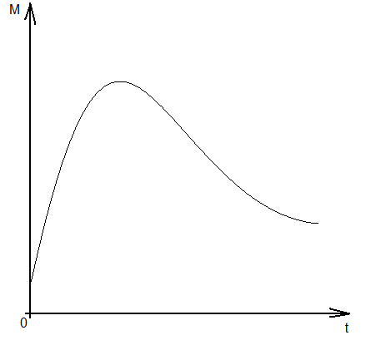

Une grandeur physique M varie de manière continue dans le temps : c’est une grandeur analogique

On décide par exemple de réserver 4bits (soit 16 valeurs) pour le temps de 0 à t_{max} et 4bits pour M de 0 à M_{max} (cette valeur M_{max} est choisie apriori, indépendamment de la valeur maximale de la grandeur analogique : c’est l’équivalent du calibre choisi pour un multimètre). La place réservée en mémoire pour le graphe est donc de 8bits (soit 256valeurs). Cela revient faire le quadrillage ci-dessous.
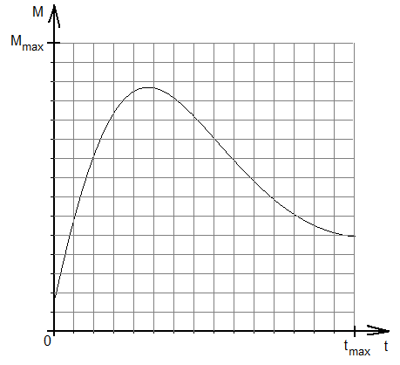

Seuls les couples (t , M) correspondant aux intersections du quadrillage peuvent être codés. On parle d’échantillonnage ou de quantification. Un codage numérique s’accompagne ainsi nécessairement d’une perte d’information.

Question 1

Ajouter sur chacun des axes, le code binaire associé à chaque graduation (0, 1, 10, 11, 100, etc.)

La numérisation consiste, pour chaque valeur quantifiée du temps, à associer à M la valeur quantifiée la plus proche de sa valeur analogique.

Question 2

Pour chacune des 16 dates t quantifiées, marquer d’une croix rouge l’intersection (t , M) résultants de la numérisation de M(t).
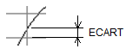
L’écart maximal entre la valeur analogique de M et la valeur numérique correspond à une demi-graduation verticale.

Question 3

Donner l’expression de cet écart maximal en fonction de M_{max} dans cet exemple.

Question 4

Donner l’expression de cet écart maximal en fonction de M_{max} et de n dans le cas général d’un codage de M sur nbits.
Aide : voir l’introduction

Dans certains cas, l’opérateur peut choisir, indépendamment de la place réservée apriori en mémoire, le nombre de mesures réellement effectuées sur la durée du phénomène à numériser.

Question 5

Si l’on choisit de ne réaliser que six mesures de M également réparties entre la date initiale et la date finale incluses, donner sous la forme (code, code) la liste des six couples (t, M) résultants de la numérisation de M. On pourra entourer ces six points sur le graphe.

EXERCICE – Activité expérimentale : Numérisation d’un signal sonore

Un microphone relié à un système d’acquisition reçoit un son. Le signal électrique sera numérisé.
L’amplitude du signal après amplification est au maximum de 3,5V. La numérisation se fait sur la base d’une amplitude de 3,5V soit 7V crête à crête.
Supposons que la place réservée en mémoire pour la numérisation est de 4 octets : 2 octets pour le temps, 2 octets pour la tension.

Question 6

Combien de valeurs différentes peuvent être codées avec 2 octets ?

Question 7

Calculer l’écart maximal entre une valeur analogique de la tension et sa valeur numérisée.

Question 8

Comparer l’écart précédent à la précision du système d’acquisition si elle est de l’ordre de 1mV. Conclure.

L’opérateur décide de réaliser l’acquisition de 201 points sur une durée de 50ms.

Question 9

Avec quelle période le système d’acquisition réalise-t-il les mesures ? Quelle est la fréquence associée, appelée fréquence d’échantillonnage.

Le théorème de Nyquist-Shannon énonce que la fréquence d’échantillonnage doit être supérieure ou égale au double de la fréquence maximale du signal analogique.

Question 10

Proposer un protocole permettant, à l’aide d’un système d’acquisition, de déterminer la fréquence du son analogique produit par un instrument (diapason, guitare, flute, etc.). On conservera les paramètres de durée et de nombre de points indiqués dans l’exercice.

Question 11

Proposer et mettre en œuvre un protocole permettant d’illustrer le théorème de Nyquist-Shannon. Quel problème se pose si ce théorème n’est pas respecté ?
FICHE 3

Correction, à destination des professeurs

TS 35
Numériser

Question 1

Voir le graphe

Question2

Voir le graphe
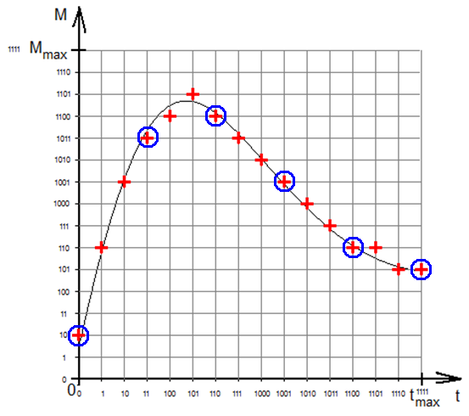
Question 3
Pour 16 graduations il y a 15 intervalles. L’écart demandé est donc $\frac{1}{2}×\frac{M_{\text{max}}}{\text{15}}$ soit $\frac{M_{\text{max}}}{\text{30}}$

Question 4

Dans le cas général, l’écart demandé s’exprime $\frac{1}{2}×\frac{M_{\text{max}}}{2^{n}−1}$

Question 5

Voir le graphe
(0 , 10) ; (11 , 1011) ; (110 , 1100) ; (1001 , 1001) ; (1100 , 110) ; (1111 , 101)

EXERCICE - TP : Numérisation d’un signal sonore

Question 6

On peut coder 2¹⁶ = 65 536 valeurs différentes.

Question 7
L’écart demandé s’exprime $\frac{1}{2}×\frac{7}{2^{\text{16}}−1}$ soit 53 μV.

Question 8

L’écart précédent est près de 20 fois inférieur à la précision du système d’acquisition. La numérisation ne pose ici en elle-même aucun problème d’incertitude sur la mesure.

Question 9

Il y a 200 intervalles sur 50ms soit une période d’acquisition de $\frac{\text{50}}{\text{200}}$ soit 0,25ms.
La fréquence d’échantillonnage vaut soit 4kHz

Question 10

Le microphone est relié au système d’acquisition.
Avec un diapason « La3 » on trouverait 440Hz. La mesure de T peut se faire sur le logiciel d’acquisition ou sur un tableur après transfert des données.

Question 11

Le protocole consiste à choisir une fréquence d’échantillonnage supérieure à 880Hz puis inférieure à 880 Hz.
- Prenons par exemple 4kHz ce qui donne une période d’échantillonnage de 0,25ms soit 201 points sur 50ms. L’échantillonnage donne alors 9 points par période.
- Pour 500Hz par exemple, la période d’échantillonnage est de 2ms soit 26 points sur 50ms. L’échantillonnage donne alors 1 à 2 points par période ce qui est très insuffisant pour reproduire l’allure du signal analogique.
On peut remarquer que l’on n’obtient que 2 points par période à la limite où la fréquence d’échantillonnage est double de la fréquence du signal analogique. C’est insuffisant pour reproduire l’allure du signal cependant il ne s’agit ici que de la composante la plus aigüe du signal sonore complet (la composante la plus aigüe du spectre). Les autres composantes seront correctement traitées.

